Различното обучение

…ако сте ръководител…
…ако често водите дискусии
…ако обичате предизвикателствата

….това обучение е точно за Вас

… 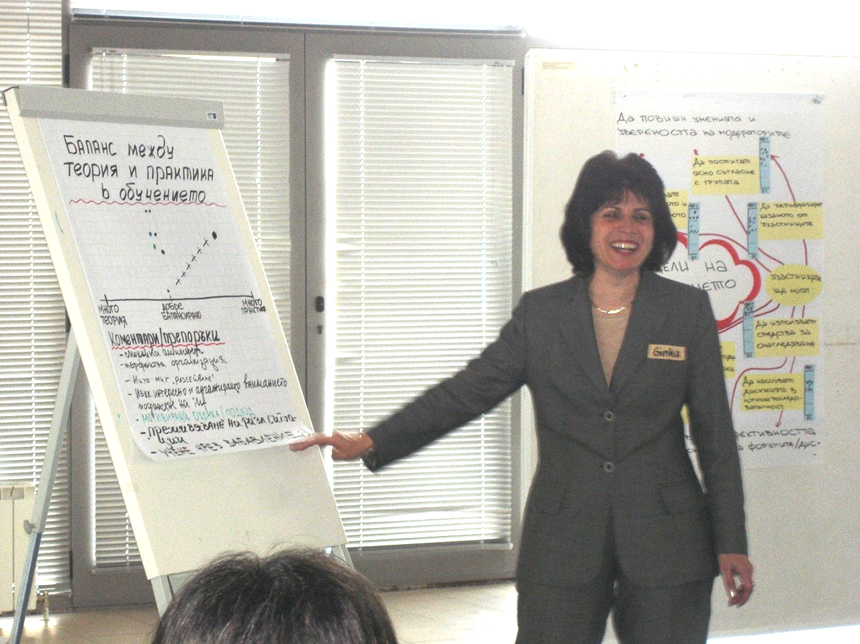

Практическо обучение за фасилитатори (модератори)

Цел на курса:
Запознаване с основните методи и техники за фасилитиране на екипи, работни срещи, заседания, форуми и фокус групи, участие в преговори и практикуването им в учебни ситуации.

В резултат от курса Вие ще умеете:
- да използвате различни средства за визуализиране
- да формулирате подходящи въпроси, тези и задачи
- да водите дискусии
- да използвате различни методи на мозъчната атака
- да перифразирате
- да постигате съгласия в група
- да познавате и управлявате груповата динамика
- да използвате пространството и езика на тялото по подходящ начин

Методологията на обучението поставя акцент върху практиката. Цялото обучение е базирано на практически упражнения, индивидуални и в група, с кратко теоретично въведение в темите.
Методологията е разработена и предоставена от швейцарски експерти, обучавали модераторите на „Програма Форум”, действаща в България от 2000 г. (Основната цел на програмата е „подобряване на качеството на живот в общините и стимулиране на прякото гражданско участие на местно ниво чрез прилагане на иновативния подход Форум”).

Понастоящем по тази методология се обучават и фасилитаторите на Местни инициативни групи (МИГ), прилагащи ЛИДЕР подхода в България.

Използвани методи:
- индивидуални презентации,
- практическо фасилитиране на работна среща
- упражнения по креативност
- самостоятелна работа

Кой може да участва: всеки, който има желание и амбиция да подобри уменията си на фасилитатор/модератор

Дати на провеждане: 6-8 декември 2007 г. (четвъртък – събота)

Максимален брой участници: 12

Място на провеждане: град София, зала на Конферентен център на Office 1

Водещ лектор: Гинка Капитанова

Такса участие: 360 лв. (включваща материали, наем зала, кафе – паузи и три обяда)

Краен срок за записване: 30 ноември 2007 г. (записването става, като попълните регистрационен формуляр и го изпратите на факс: 02/976 89 30 или e-mail: nsamsarova@flgr.bg )

За повече информация: Надежда Самсарова, тел. 02/976 89 47

Документ от обучението: Участниците ще получат Сертификат за преминато обучение

